基隆市特殊需求領域課程教材教具
參-8
使用說明
教材名稱 | 遙控車入門
適合班級 | █資源班 █特教班 資優班
配合領域 | 生活管理 社會技巧 溝通訓練 動作機能訓練  █學習策略 職業教育 點字 輔助科技 定向行動  創造力 情意課程 領導才能
對應指標 | - 教導認知策略  1-1注意力策略  1-2記憶策略  1-3理解策略 |  | 1-1-1能自主性的轉移並分散注意力。  1-2-1能將要學習的知識與已經學會的知識經由組合進行討論。  1-2-2能將要記憶的材料加入細節，以增進整體性和詳盡性。  1-3-1能依據學習材料聯想延伸相關的知識。
對應指標 | - 教導動機策略 |  | 2-1能透過成功的學習經驗自我肯定。  2-2能調整不當的學習失敗歸因。  2-3能評估自己的能力以及所能達到的學習水準。  2-4能評估自己所具備的能力，設定學習目標。  2-5設定學習目標後能立即開始執行計畫。  2-6能將學習成果與他人分享。
對應指標 | - 教導學習輔助策略 |  | 3-1能使用電腦輔助學習軟體，整理學習內容。  3-2能運用網路資料庫搜尋特定學習領域的相關資訊。  3-3能運用網路資料整理收集到的特定學習資料。  3-4能尋求適當的學習協助管道(如協助者、協助方式、協助策略等)。  3-5透過程序性、階層性的操作過程，學習特定的知識與技能。
設計者 | 武崙國中余亞珊老師
教材簡介 | 教師準備：遙控器車(共四台)、充電電池、延長線、  學生準備：一顆上課的心。
使用方式 | 第一節課 | 一、教師準備活動：了解本單元教材，蒐集相關資料及準備教具；課前先將增強板貼在白板上。  二、引起動機~介紹增強板(藉以提升學生學習動機)  三、發展活動~介紹遙控車的基本配備和基礎操作。  （1）老師拿出不同頻率的遙控車，教學生如何分辨。  （2）老師教導學生如何拆裝電池及開關遙控車，包括車子的電池(三號電池)及遙控器的電池。  （3）老師教導學生如何將使用完畢的遙控車，正確的放回盒子裡。  （4）基礎操作練習：直線加速、過隧道、轉彎、甩尾(90度、180度、270度)。  四、總結活動  （1）老師再複習今日所教之課程內容。  （2）依據增強板上的名單積分，表現最好的學生給予愛的鼓勵。
使用方式 | 第二節課 | 一、教師準備活動：了解本單元教材，蒐集相關資料及準備教具；課前先將增強板貼在白板上。  二、引起動機~介紹增強板(藉以提升學生學習動機)  三、發展活動~遙控車競賽規則的訂定。  （1）老師說明基礎的遙控車競賽規則。  （2）請學生依照老師說明的競賽規則，完成比賽(繞跑到三圈，到第二圈半的時候，要過隧道、在特定障礙物轉彎三圈，結束時以甩尾90度作為ending)。  （3）請表現佳的同學分享策略，並指導較不熟練的同學。  （4）請學生自定競賽規則，並依照討論出的競賽規則完成競賽。  （5）針對競賽成果進行討論。  四、總結活動  （1）老師再複習今日所教之課程內容。  （2）依據增強板上的名單積分，表現最好的學生給予愛的鼓勵。
使用方式 | 第三節課 | 一、教師準備活動：了解本單元教材，蒐集相關資料及準備教具；課前先將增強板貼在白板上。  二、引起動機~介紹增強板(藉以提升學生學習動機)  三、發展活動~上網搜尋遙控車的品牌及比價。  （1）老師說明遙控車的品牌(BMW、法拉利、賓士、藍寶堅尼)、頻率。  （2）老師教導學生上Y拍比價，並搜尋信用良好的商家。  （3）老師教導學生Y拍的付款方式，並提醒網路付款的陷阱。  （4）老師讓學生上網搜尋喜歡的遙控車品牌，選擇商家，進行比價。  （5）請學生分享上網搜尋的心得。  四、總結活動  （1）老師再複習今日所教之課程內容。  （2）依據增強板上的名單積分，表現最好的學生給予愛的鼓勵。
使用方式 | 第四節課 | 一、教師準備活動：了解本單元教材，蒐集相關資料及準備教具；課前先將增強板貼在白板上。  二、引起動機~介紹增強板(藉以提升學生學習動機)  三、發展活動~畢業聯歡會成果發表討論及練習。  （1）老師說明即將在畢業聯歡會進行成果發表，同學三人將進行花式遙控賽車表演。  （2）老師和同學共同討論隊形及出廠方式。  （3）同學發揮團隊合作能力進行花式遙控賽車表演練習。  四、總結活動  （1）老師再複習今日所教之課程內容。  （2）依據增強板上的名單積分，表現最好的學生給予愛的鼓勵。

【課程/活動/成果照片】
名稱：遙控車入門
日期：103.6.20 | 地點：資源班教室
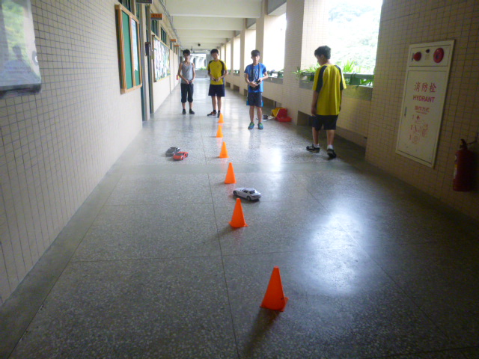
說明： 遙控車操作基礎課程練習
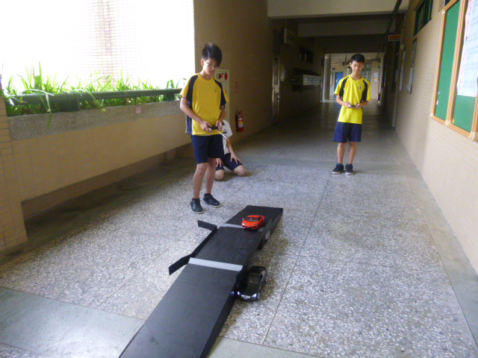

說明： 遙控車競賽

